NOMBRE PROYECTO  Desarrollo y Operaciones de Software | ANÁLISIS DE REQUERIMIENTOS | Fecha: | DD/MM/AAAA
 |  | Página: | 1 de 1
FUNCIONALIDAD
Código: | RW-02
Nombre: | Armar pedido

Descripción: | El cliente o mesero puede agregar, modificar y quitar platos de un pedido mientras la cuenta permanezca abierta.
Cómo se ejecutará: | El usuario selecciona los platos de la carta y los agrega al pedido. También puede modificar o eliminar los ítems antes de que el pedido pase a preparación.
Actor principal: | Cliente / Mesero
Precondiciones: | La cuenta de la mesa debe estar abierta, el plato debe estar disponible.

DATOS DE ENTRADA
Nombre | Descripción | Tipo de campo | Reglas / Aplicación | Obligatorio
Plato | Plato seleccionado | Selección | Debe estar disponible | Sí
Cantidad | Cantidad solicitada | Número | Mayor que 0 | Sí
Observación | Indicaciones del pedido | Texto | Opcional | No
Pedido | Pedido que se desea modificar | Identificador | Debe estar en RECIBIDO | Sí

DATOS DE SALIDA
Nombre | Descripción | Tipo de campo | Reglas / Aplicación | Obligatorio
Pedido actualizado | Pedido con los cambios | Lista | Refleja los ítems actuales | Sí
Total | Valor total del pedido | Número | Se recalcula con cada  cambio | Sí

FLUJO BÁSICO
Paso | Actor | Descripción | Excepciones
1 | Cliente/Mesero | Selecciona un plato.
2 | Sistema | Verifica la disponibilidad. | Plato no disponible.
3 | Cliente/Mesero | Indica la cantidad. | Cantidad inválida.
4 | Sistema | Agrega el ítem al pedido.
5 | Sistema | Calcula nuevamente el total.
6 | Cliente/Mesero | Puede modificar o quitar otro ítem. | Pedido ya está en preparación.

FLUJO ALTERNO
Paso | Actor | Descripción | Excepciones
1 | Cliente/Mesero | Intenta agregar un plato agotado.
2 | Sistema | Informa que el plato no está disponible.
3 | Cliente/Mesero | Selecciona otro plato.

Notas y comentarios:

ANEXOS
- Prototipos
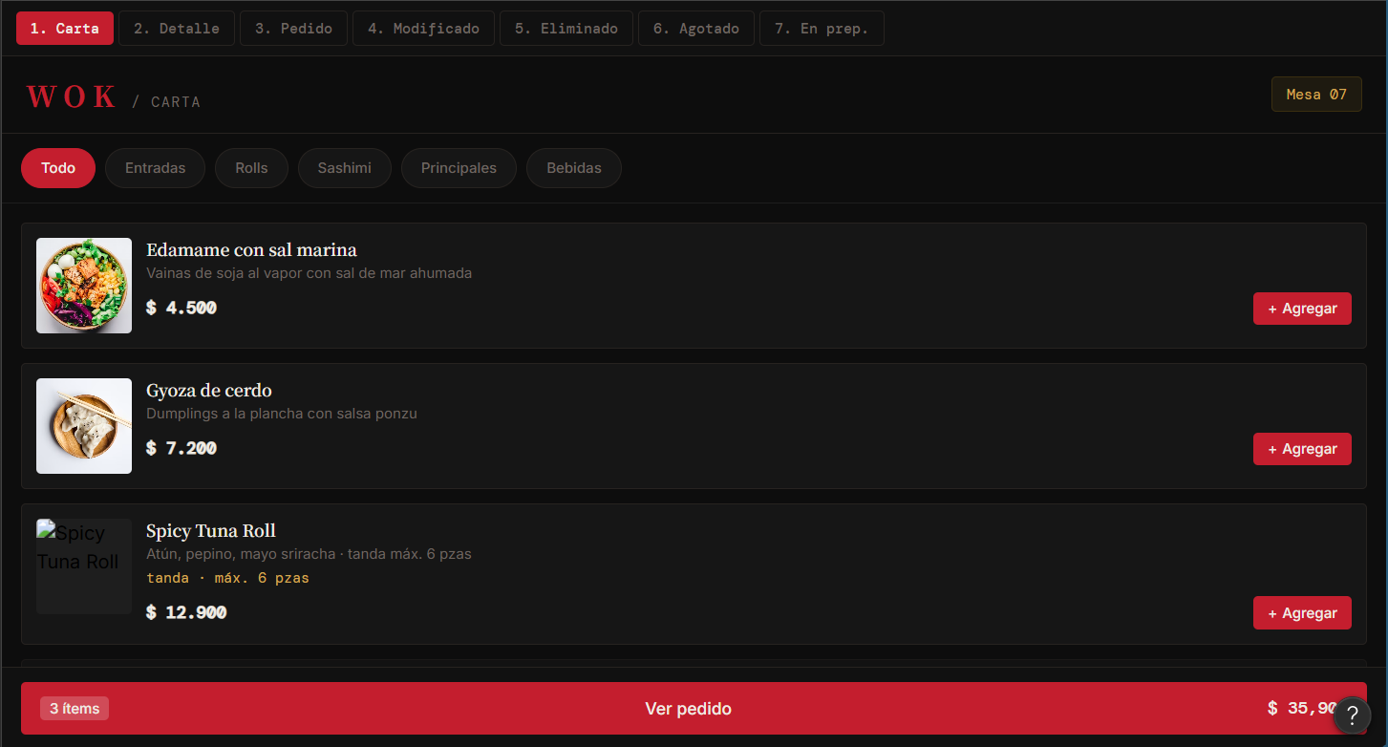
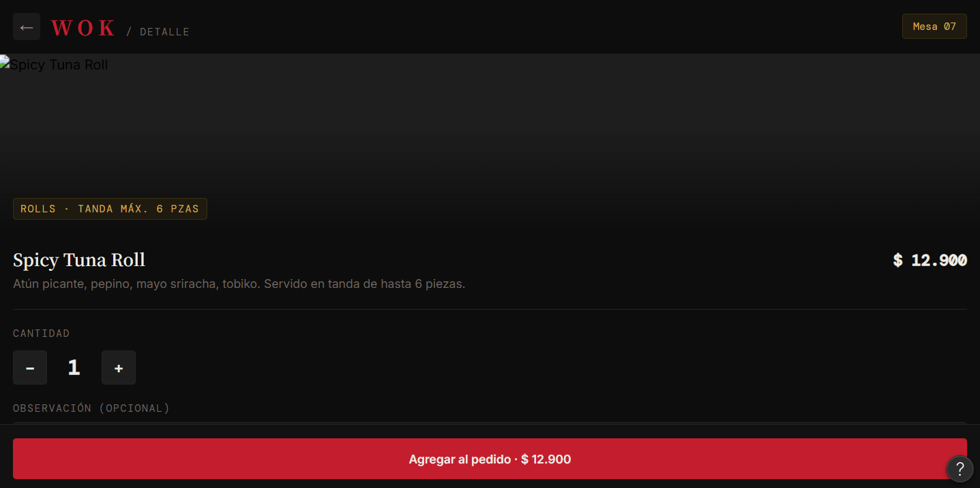
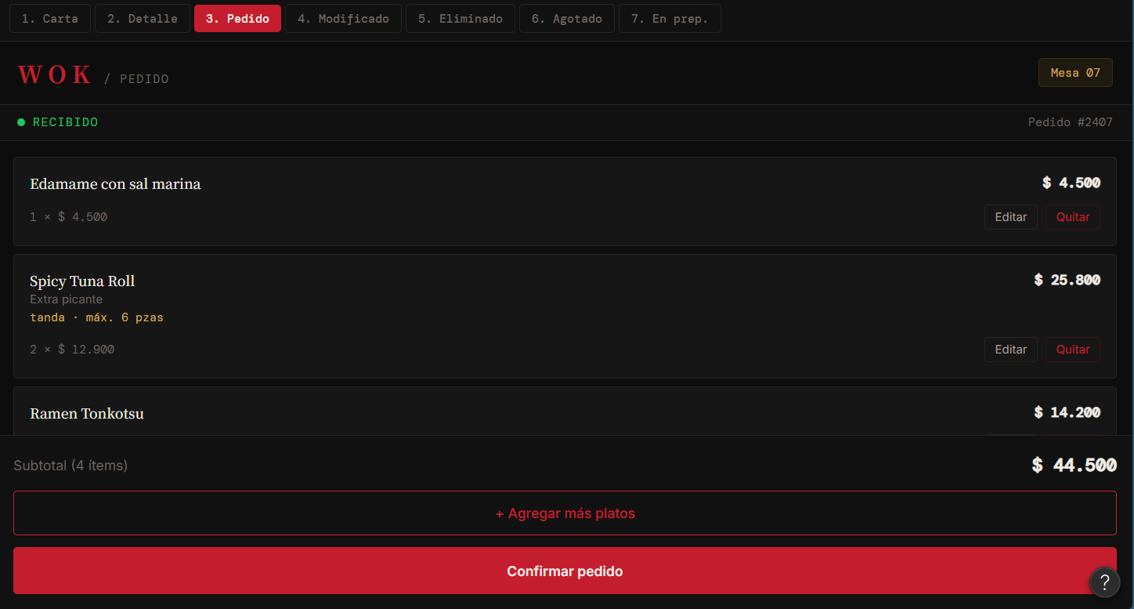
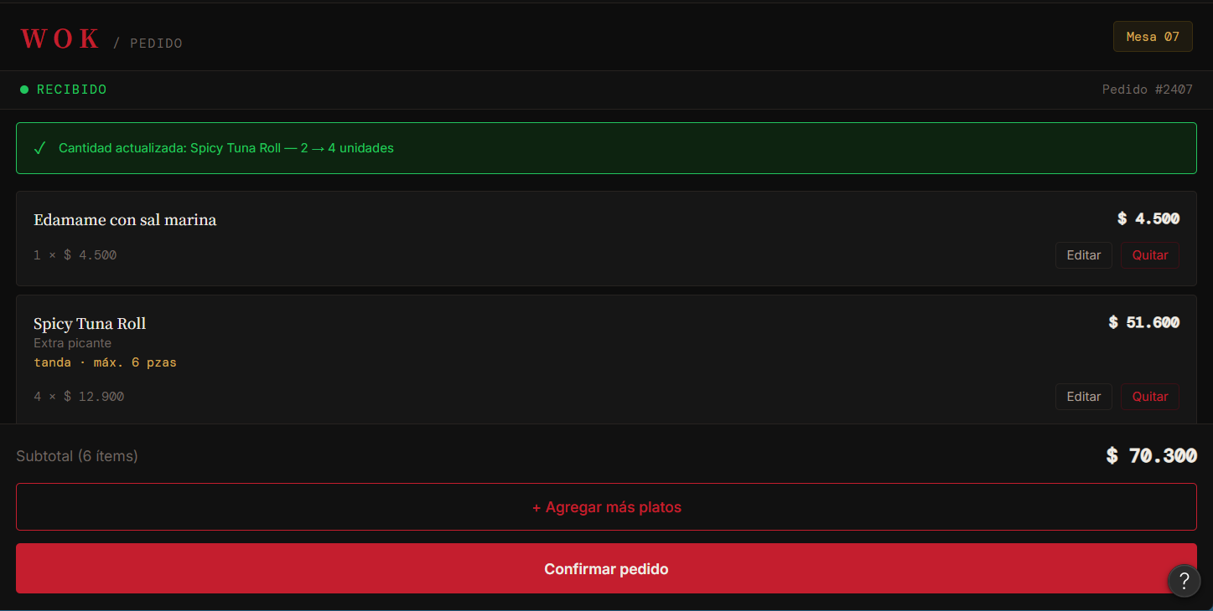
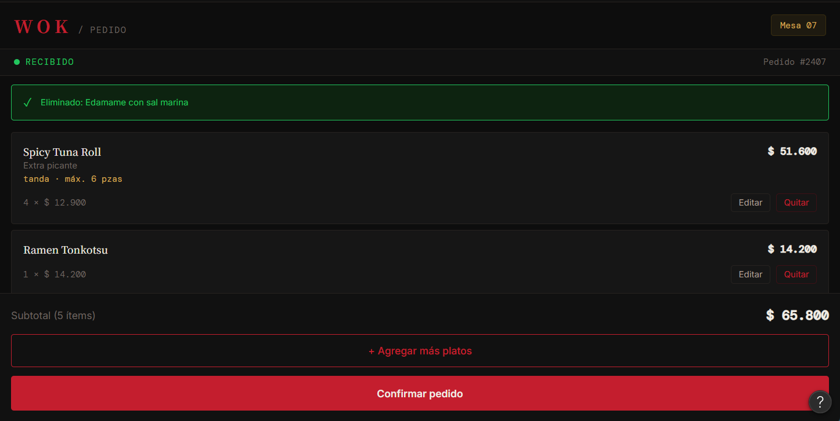
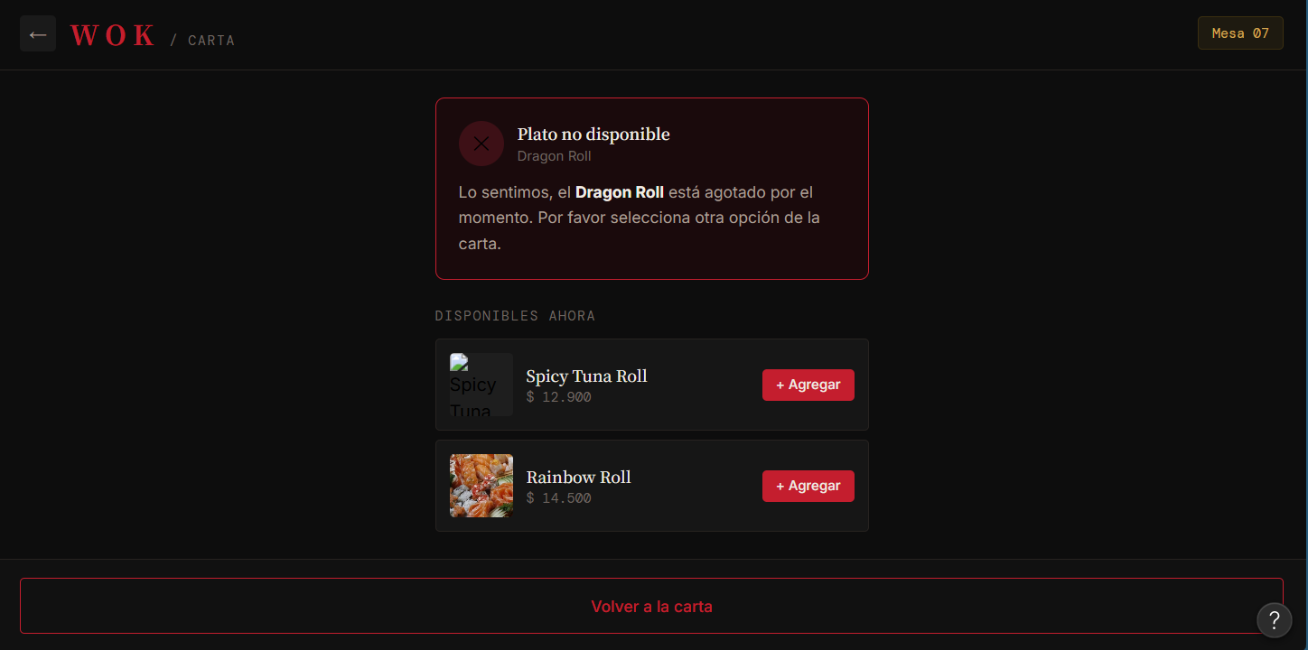
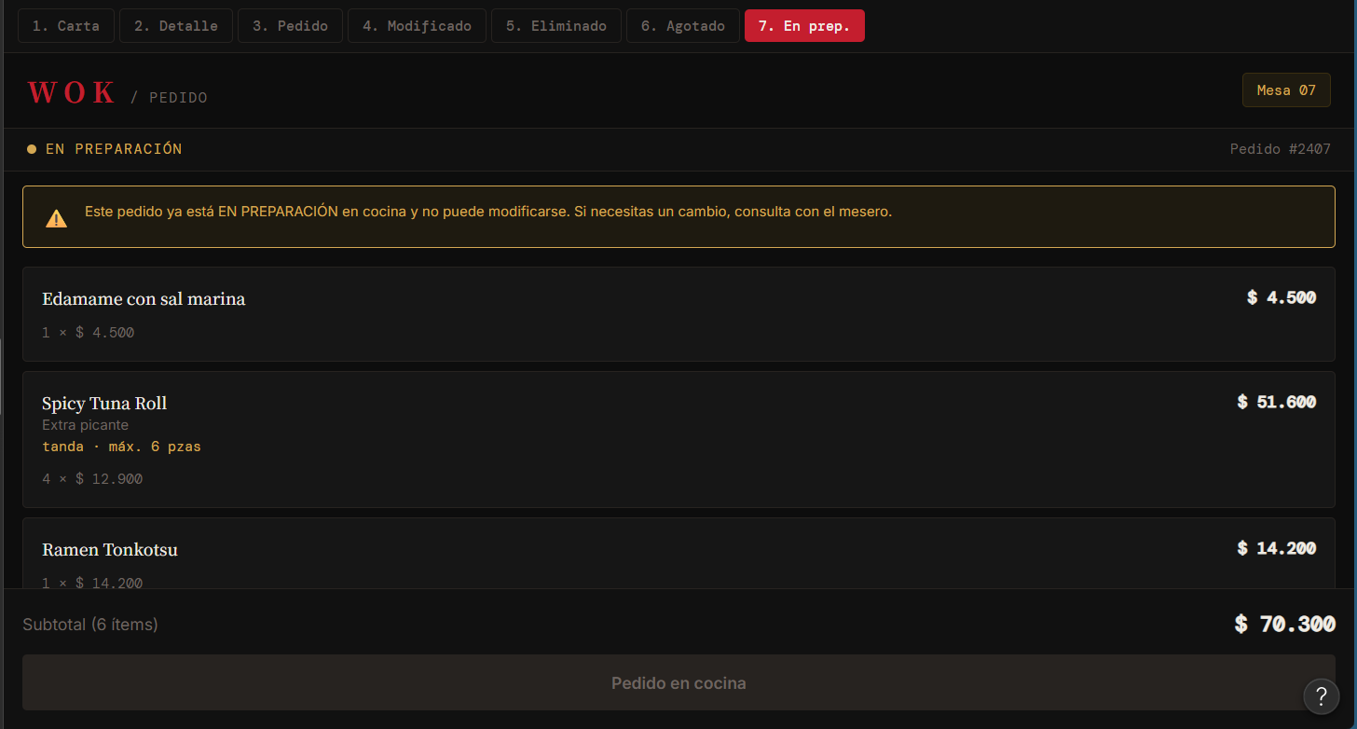
REGLAS DE NEGOCIO
No. | Descripción
1 | Un pedido solo puede modificarse mientras esté en estado RECIBIDO.
2 | Un plato no puede agregarse si no está disponible.
3 | El precio del plato queda congelado al momento de agregarlo al pedido.
4 | En Wok, los rolls de la barra se preparan en tandas de máximo 6 por vez.

ABREVIATURAS
Abreviatura | Significado

HISTORIAL DE REVISIÓN
Elaborado por | Aprobado por | Fecha | Descripción y Justificación de Cambios
Equipo DOSW | Julian Giral | 03/09/2026 | Versión inicial del documento.

